附件：
山东大学附属中学引进高校优秀毕业生工作说明
根据《山东大学附属中学关于引进高校优秀毕业生的公告》内容，现将我校2021年秋季校园招聘工作初步安排公布如下:
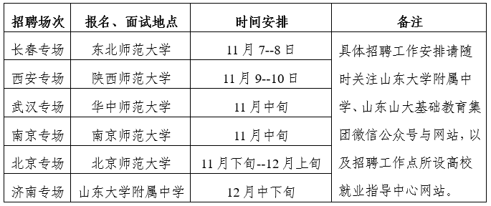
说明：
1.如因其他原因无法按照上述既定计划开展招聘工作，学校将及时通过网站、微信公众号等渠道通知。敬请关注。
2.因疫情原因，高校不允许外来人员入内，本次未开设校园专场招聘的高校，其毕业生可参加济南专场招聘。
报名网址：http://www.sdfz.edu.cn/teacher/login.jsp （请使用Google浏览器或者360浏览器极速模式）
山东大学附属中学网址：http://www.sdfz.edu.cn/
山东山大基础教育集团网址：http://www.jichu.sdu.edu.cn/
微信公众号：
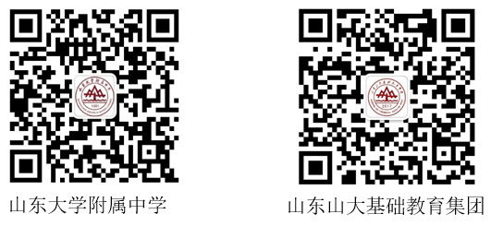

欢迎热爱教育事业的优秀毕业生踊跃报名！

